Contract
Bestelwagen
- ALGEMEEN
TUSSEN
….…............................................................................................................................. (kring/vereniging)
vertegenwoordigd door:

Contactpersoon (indien dit niet de bestuurder is)
Naam:………………………………………………………………………………………………………………
Functie:………………………………………………………………………………………………………………
E-mailadres: ………………………………………………………………………………………………………
Gsm-nummer: ……….……………………………………………………………………………………………
De contactpersoon is verantwoordelijk om onderstaande bepalingen door te geven aan de bestuurder.

Bestuurder
Naam: ………………………………………………………………………………………………………………
Functie:………………………………………………………………………………………………………………
E-mailadres: ………………………………………………………………………………………………………..
Gsm-nummer: ……….……………………………………………………………………………………………
Studentennummer: ………….……………………………………………………………………………………
hierna genoemd de ontlener,
EN
DIDO vzw, met zetel te 3000 Leuven, ’s Meiersstraat 5, hierna genoemd LOKO. Contactgegevens: loko@loko.be, 016/90 55 20 (tijdens kantooruren).

Datum en uur ophalen bestelwagen……… / / om u …..
Bij Centrale Logistieke Diensten KU Leuven
Datum en uur terugbrengen bestelwagen……… / / om u …….
Bij Centrale Logistieke Diensten KU Leuven/Centrale Dispatch (schrappen wat niet past)

Reden transport: ………………………………………………………………………………………………….

2. BEPALINGEN ROND HET GEBRUIK VAN DE BESTELWAGEN
De Centrale Logistieke Diensten van de KU Leuven (hierna CLD) stellen een dienstvoertuig van de KU Leuven ter beschikking van de kringen en erkende vrije verenigingen via LOKO. Het dienstvoertuig wordt enkel ontleend aan studentenkringen en vrije verenigingen erkend door LOKO (zie https://www.loko.be/verenigingen).
De bestelwagen mag enkel ingezet worden voor activiteiten binnen de regio Leuven. De bestelwagen wordt idealiter gebruikt om materiaal te vervoeren dat niet afkomstig is uit de uitleendienst van de KU Leuven. Er kunnen uitzonderingen worden aangevraagd om de bestelwagen buiten Leuven te gebruiken. Deze kunnen al dan niet worden goedgekeurd.
2.1 RESERVATIE VAN HET VOERTUIG
De kring of vereniging kan het voertuig reserveren bij de stafmedewerker centraal van LOKO, te contacteren via loko@loko.be. Dit gebeurt minimum een week op voorhand. De staf centraal kijkt na bij de CLD van de KU Leuven of het voertuig beschikbaar is. Er kunnen wederkerende aanvragen worden ingediend, zoals elke eerste maandag van de maand. Het voertuig moet opgehaald worden tussen 8u en 16u30 bij de CLD KU Leuven.

Bij het reserveren van het voertuig bij LOKO worden volgende gegevens vermeld:
- de naam en het studentnummer van de bestuurder
- de studentenkring of vereniging
- reden van transport
- concreet tijdstip van ophalen en terugbrengen

Indien het voertuig beschikbaar is, tekent de kring op voorhand dit contract en betalen ze een waarborg van 500 euro. Wanneer een kring of vrije vereniging vaste waarborg heeft staan kan dit dienen als waarborg voor het busje.
2.2 AFHALING VAN HET DIENSTVOERTUIG
- Het voertuig bevindt zich steeds voor het gebouw “Centraal Magazijn” te Heverlee (zie plan) en dient nadien ook daar terug geplaatst te worden.
- De bestuurder dient zich te identificeren aan de hand van zijn studentenkaart.
- De sleutel van het voertuig kan afgehaald en teruggebracht worden bij CLD (zie plan) tussen 8u en 16u30. Buiten deze uren kan de sleutel teruggebracht worden naar de Centrale Dispatch (CD, zie plan).
- Bij het afhalen van de sleutel wordt vanuit de CLD gevraagd om nog een contract in te vullen met onder andere de gegevens van het rijbewijs van de bestuurder.

2.3 BRANDSTOF
De brandstoftank zal voor minstens ⅓ gevuld zijn en dient ook zo terug aangeleverd te worden. CLD geeft bij het ophalen van de sleutel een tankkaart mee die gebruikt kan worden om het voertuig vol te tanken (bestuurderskaart). In het voertuig zelf steekt een tweede kaart in de zonneklep (voertuigkaart). Beide kaarten zijn nodig om te tanken.
Bij bepaalde tankstations tank je met de tankkaarten met korting:
- Esso, Texaco, Maes, Octa+, Shell
Bij andere tankstations (Lukoil, Q8, G&V, Gabriëls) tank je zonder korting aan de gewone pompprijs.
De kosten van de gereden kilometers zullen maandelijks doorgerekend worden aan LOKO. LOKO zal deze kosten doorrekenen aan de gebruikers door deze kost af te trekken van de gestorte waarborg/te factureren indien de kosten de waarborg overschrijden.

Procedure om te tanken:
- Bestuurderskaart in betaalterminal steken
- Bestuurderskaart terugnemen
- Taal kiezen
- Brandstof kiezen
- Pompnummer ingeven
- Pincode invoeren
↓
- Voertuigkaart in betaalterminal steken
- Voertuigkaart terugnemen
- Vervangend voertuig ja/nee
- Indien nee, km stand invoeren
- Je kan tanken.
2.4 HANDLEIDINGEN EN BOORDDOCUMENTEN
In het handschoenenkastje zal een map aanwezig zijn met alle officiële boorddocumenten en de nodige telefoonnummers.
2.5 VERANTWOORDELIJKHEID VAN DE BESTUURDER EN/OF ONTLENER (NIET MEER DAN 2 VERSCHILLENDE PERSONEN)
- De bestuurder meldt zich aan in het bezit van zijn studentenkaart en is als een goede huisvader (orde en netheid) verantwoordelijk voor het voertuig. Het voertuig dient teruggebracht te worden in de staat waarin men hem ontvangen heeft.
- De bestuurder is mede verantwoordelijk voor een goede laadzekering (zie algemene voorschriften, 2.9) van de goederen. Er mogen geen personen in het laadruim van de wagen vervoerd worden.
- Alle kosten ten gevolge van schade en/of buitengebruikstelling van het dienstvoertuig die tijdens de periode van ontlening door onze diensten worden vastgesteld, zijn volledig ten laste van de ontlener.
- Bij schade aan het voertuig (schade berokkend door jezelf of schade berokkend door derden) en ongeval, dient er altijd een aanrijdingsformulier correct ingevuld te worden door de bestuurder en onmiddellijk overgemaakt te worden aan CLD.
- Alle kosten verbonden aan verkeersinbreuken zijn ten laste van de bestuurder. De bestuurder van het voertuig dient dus alle boetes zelf te betalen. Zodra er documenten i.v.m. verkeersinbreuken ontvangen worden door CLD, zullen deze aan de gekende studentenkring of vereniging en in kopie aan LOKO worden overgemaakt. Bij ontvangst van een antwoordformulier zal de bestuurder bij verkeersinbreuk vak B dienen in te vullen en dit formulier onmiddellijk terugbezorgen aan CLD. Indien CLD het formulier binnen de 2 werkdagen niet terug ontvangen heeft, zal CLD overgaan tot eenzijdig invullen van het formulier en overmaken aan de betrokken politiedienst.
- De bestuurder dient schade (of het vermoeden dat er ergens schade zou kunnen zijn) altijd zo snel mogelijk te melden aan LOKO en CLD!
- Bij problemen belt de bestuurder onmiddellijk naar de CLD tijdens de openingsuren (8u - 16u30) of naar de Centrale Dispatch van de KU Leuven buiten de openingsuren (016 32 20 00). Dit kan zijn maar is niet beperkt tot: schade, aanrijding, ongeval, of technische problemen.
2.6 BEHEER VAN HET DIENSTVOERTUIG
- CLD staat in voor de officiële uitrusting van het voertuig en officiële boorddocumenten.
- CLD staat in voor onderhoud, herstellingen en de technische controle van het voertuig.
- Indien nodig kunnen er spankabels gevraagd worden bij de CLD.

2.7 VERZEKERINGEN
Studenten die het voertuig huren zijn als volgt verzekerd:
- Schade toegebracht aan derden met het voertuig is gedekt via de BA verzekering van het voertuig. Interne schade (bijvoorbeeld aan de KU Leuven) is hier niet onder gedekt.
- Lichamelijke letsels van de inzittenden (niet de bestuurder) zijn gedekt via de BA verzekering van het voertuig.
- Lichamelijke letsels van de student-bestuurder zijn gedekt via de studenten- ongevallenverzekering indien de student het voertuig gebruikt in het kader van zijn studie, dus niet voor privé-activiteiten of activiteiten voor een studentenvereniging.
  - Indien derden aansprakelijk zijn, worden de letsels van de student-bestuurder gedekt door de verzekering van de tegenpartij. De persoonlijke verzekering van de student-bestuurder kan tussenkomen bij lichamelijke letsels van de student-bestuurder zelf.
- Schade aan het voertuig is niet gedekt. Het is mogelijk dat de schade bij de student zal worden verhaald door CLD.
  - Het huidige voertuig heeft, gezien de leeftijd van het voertuig, geen omniumverzekering.
De CLD en LOKO bieden het busje gratis aan (enkel de tankkosten worden dus door de gebruiker betaald), maar let wel dat het busje gratis is juist omdat de wagen niet verzekerd is voor schade. Er is dus een groter risico en grote verantwoordelijkheid die daarbij komt kijken. Denk hier goed over na voordat je het busje uitleent.
2.8 NIET NALEVEN VAN DE PROCEDURE
Elke inbreuk op deze procedure zal gevolgen hebben voor de betrokken studentenvereniging. Dit zal beginnen bij een waarschuwing, maar kan na consequente fouten gaan van geldboetes tot het uitsluiten van gebruik van de bestelwagen.
Bijvoorbeeld wanneer schade niet correct gemeld wordt, of als de laadzekering niet in orde is, kunnen er zulke sancties volgen.
2.9 ALGEMENE VOORSCHRIFTEN LAADZEKERING
- De lading van een voertuig moet zodanig geschikt zijn dat bij normale wegomstandigheden:
  - de zichtbaarheid van de bestuurder niet gehinderd wordt;
  - er geen gevaar voor de bestuurder, de vervoerde personen en de andere weggebruikers kan vormen;
  - geen schade veroorzaakt kan worden aan de openbare weg, zijn aanhorigheden, aan de erin liggende kunstwerken of aan de openbare of privé-eigendommen;
  - de lading niet op de openbare weg kan slepen of vallen;
  - de stabiliteit van het voertuig niet in het gedrang kan gebracht worden;
  - de lichten, de reflectoren en het inschrijvingsnummer niet onzichtbaar worden.
- Al wat dient om de lading vast te maken of te beschutten, moet in goede staat zijn en correct worden gebruikt. Elk onderdeel dat de lading omsluit, zoals een ketting, een dekzeil, een net enz., moet de lading nauw omsluiten.
- De bestuurder van het voertuig moet de nodige maatregelen nemen om te voorkomen dat de lading, alsmede al wat dient om de lading vast te maken of te beschutten, door lawaai de bestuurder zou hinderen, het publiek ongemak aandoet of dieren doet schrikken.
- Er mogen geen lange stukken vervoerd worden die uitsteken buiten de omtrek van het voertuig of waardoor de zij- of achterdeuren moeten openblijven.
- Er mogen geen personen in het laadruim van de wagen vervoerd worden.
Volgens de indeling van verkeersovertredingen (KB 26/04/2004), worden overtredingen waarbij de regels betreffende de lading niet in acht worden genomen geclassificeerd als een zware overtreding van de tweede graad. Dit betekent: rijbewijs mag ingetrokken worden – onmiddellijke inning van €175 - bevel tot betaling van €175 - Rechtbank van €275 tot €2750.

Contactgegevens CLD Contactgegevens CD
Centrale Logistieke Diensten Centrale Dispatch
W. de Croylaan 36 bus 5575, 3001 Heverlee W. de Croylaan 40 bus 5571, 3001 Heverlee
Tel: +32 16 32 23 23 Tel: +32 16 32 20 00
Mail: cld@kuleuven.be Mail: cd@kuleuven.be
Open elke weekdag van 8u tot 16u30 Permanentie 24/7
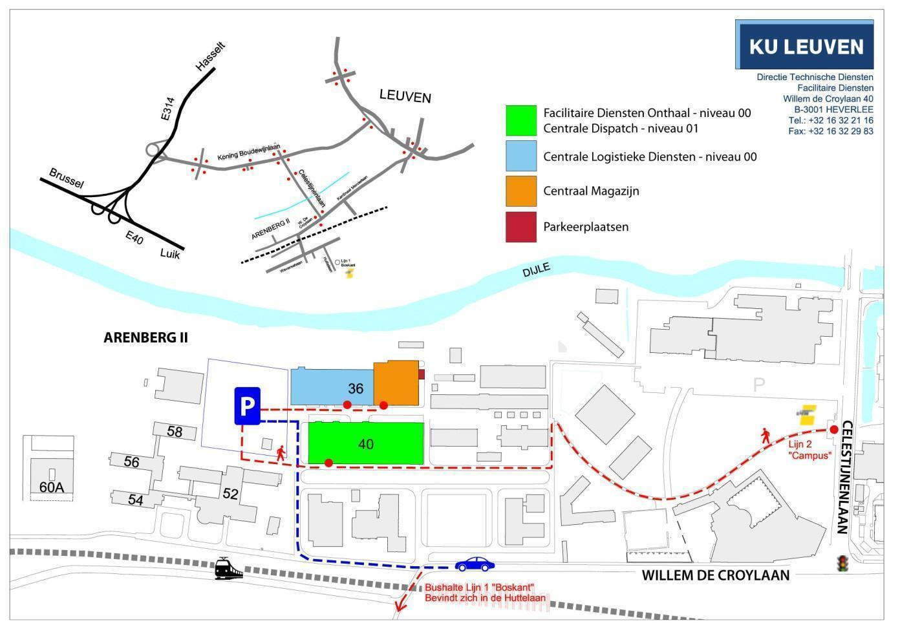

Digitaal opgemaakt op waarbij elke partij het (digitaal) ondertekent.

HANDTEKENING KRING/VERENIGING HANDTEKENING LOKO
Naam:

's Meiersstraat 5 - 3000 Leuven
tel.: 016/90 55 20
loko@loko.be
www.loko.be

